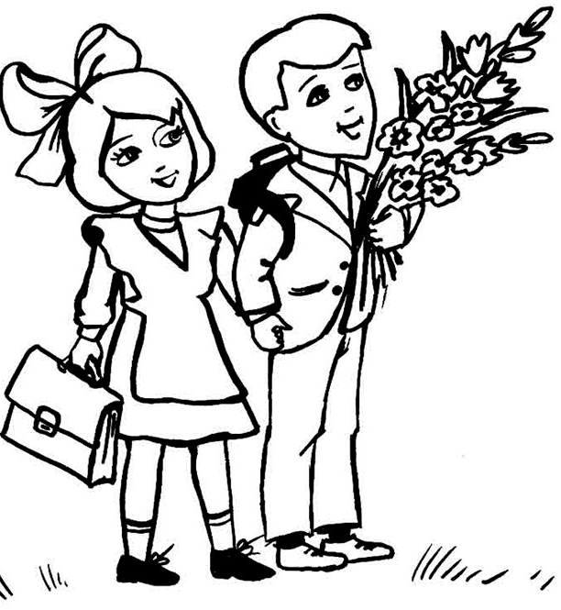
Памятка родителям первоклассников:
15 секретов школьного успеха
Избегайте чрезмерных требований
Не спрашивайте с ребенка все и сразу. Ваши требования должны соответствовать уровню развития его навыков и познавательных способностей. Не забывайте, что такие важные и нужные качества, как прилежание, аккуратность, ответственность не формируются сразу. Ребенок пока ещё только учиться управлять собой и организовывать свою деятельность. Не пугайте ребенка трудностями и неудачами в школе, чтобы не воспитать в нем ненужную неуверенность в себе.
Хвалите ребенка
В каждой работе (даже не в самой удачной) обязательно найдите, за что можно было бы похвалить ребенка. Помните, что похвала и эмоциональная поддержка способны заметно повысить интеллектуальные достижения человека.
Предоставьте ребенку право на ошибку
Каждый человек время от времени ошибается, и ребенок здесь не является исключением. Важно, чтобы он не боялся ошибок, а умел их исправить. В противном случае у ребенка сформируется убеждение, что он ничего не может.
Помогая ребенку выполнять задание, не вмешивайтесь во все, что он делает
Дайте ребенку возможность научиться, добиться выполнения задания самостоятельно.
Приучайте ребенка содержать в порядке свои вещи и школьные принадлежности
Правильно организованное рабочее место не будет отвлекать ребенка и поможет сосредоточиться, а опрятные и аккуратные вещи создадут «рабочее настроение». Кроме того внешние атрибуты помогают ребенку осознать свою новую социальную роль – роль ученика.
Учите ребенка хорошим манерам
«Спасибо», «Извините», «Можно ли мне...», обращение к взрослому на «Вы», должны войти в речь ребенка до школы. Учите ребенка быть вежливым и спокойным в обращении и отношении к людям (и взрослым, и детям). Помните: Хорошие манеры ребенка — зеркало семейных отношений!
Приучайте ребенка к самостоятельности в быту и навыкам самообслуживания
Чем больше ребенок может делать самостоятельно, тем более взрослым и уверенным в своих силах он будет себя чувствовать.
Не пропустите первые трудности в обучении
Обращайте внимание на любые затруднения, особенно если они становятся систематическими. Все проблемы с учебой, поведением и здоровьем гораздо проще решить в самом начале. Не закрывайте глаза на проблемы, они все не решаются сами!
Не стремитесь вырастить «вундеркинда»
На сегодняшний день одной из самых распространенных родительских ошибок является стремление вырастить вундеркинда. Еще до поступления в школу ребенка обучают большей части учебной программы первого класса, и ему становится неинтересно на уроках. Конечно, родителям хочется, чтобы их ребенок хорошо учился и вообще был «самым-самым». Однако, если Ваш ребенок действительно гений, то он все равно проявит себя. А перегрузка ребенка занятиями может сказаться на его здоровье и желании учиться. Подготовка ребенка к школе должна заключаться просто в его общем развитии – процессов внимания, памяти, мышления, восприятия, речи, моторики. Необходимо заниматься не закладыванием в ребенка различных знаний, а расширением его кругозора и представлений об окружающем мире.

Говорите с ребенком и учите правильно говорить его
Читая книжки, обязательно обсуждайте и пересказывайте прочитанное вместе с ребенком; учите его ясно выражать свои мысли. Тогда в школе у ребенка не будет проблем с устными ответами. Когда спрашиваете его о чем-либо, не довольствуйтесь ответом «да» или «нет», уточняйте, почему он так думает, помогайте довести свою мысль до конца. Приучайте последовательно рассказывать о произошедших событиях и анализировать их.
Обсуждайте правила
Обсудите с ребенком те правила и нормы, с которыми он встретился в школе. Объясните их необходимость и целесообразность.
Соблюдайте режим дня
От этого зависит здоровье Вашего ребенка, а значит и его способность лучше и проще усваивать учебный материал. Здоровье – это база для всего развития ребенка, это количество его сил, которые он может потратить не перенапрягаясь, а, следовательно, и без разнообразных последствий (неусидчивость, раздражительность, обидчивость, частые простудные заболевания, слезливость, грубость, головные боли и т.д.). Особенно это касается тех детей, у которых с рождения присутствует повышенная нервная возбудимость, быстрая утомляемость или какие-либо неврологические осложнения. В таком случае правильный и четкий режим дня становится не только организующим, но и профилактическим средством против дальнейшего ослабления нервной системы.
Не запрещайте ребенку играть
Не забывайте, что ребенок еще несколько лет будет продолжать играть (особенно это касается 6-леток). Ничего страшного в этом нет, это нормальный процесс развития. На самом деле (и вы могли замечать это раньше), в игре ребенок тоже учится. Лучше поиграйте вместе с ним и в процессе выучите какие-нибудь понятия (например: левый – правый).
Меньше компьютера и ТВ
Ограничьте время нахождения Вашего ребёнка за телевизором и компьютером, например, до 1 часа в день. Родители ошибочно полагают, что времяпрепровождение перед телевизором и за компьютером являются отдыхом или разгрузкой после напряжённого дня. В отличие от взрослых, оба этих занятия действуют возбуждающе на неокрепшую нервную систему ребёнка, в свою очередь, провоцируя повышенную утомляемость, двигательную активность, перевозбуждение, раздражительность и др.
Обращайтесь к специалистам
Если, например, у ребенка проблемы с речью, не забудьте обратиться к логопеду. Если вас что-то беспокоит в поведении ребенка, его учебных делах, не стесняйтесь обращаться за советом и консультацией к учителю или школьному психологу.

Успехов вам!

